SURAT PERJANJIAN KERJASAMA

PT SEMARANG AUTOCOMP MANUFACTURING INDONESIA
DENGAN

PT ABDI INSAN SEMESTA
(Penyelenggara AIS Training & Consulting di Indonesia)

SAMIJF/LKM-LA/03-2022/027

No : 002/AIS/II/2022

Perjanjian ini dibuat dan ditandatangani di Semarang, tanggal tujuh, bulan Februari, tahun dua ribu dua puluh dua (07-02-2022) yang bertanda tangan di bawah ini :

I. PT SEMARANG AUTOCOMP MANUFACTURING INDONESIA yang berkedudukan di Jl Raya Jepara – Kudus KM. 28 Jepara 59465 dalam hal ini diwakili oleh Tatsuya Matsushita selaku Vice President yang selanjutnya disebut sebagai PIHAK PERTAMA.
II. PT ABDI INSAN SEMESTA, suatu perseroan terbatas yang berkedudukan di Villa Aster II/G-2A, Jl. Setiabudi, Srondol, Semarang, dalam hal ini diwakili oleh Bapak. AGUS MARHENDRO,ST selaku Pimpinan AIS Training & Consulting yang PIHAK KEDUA.

PIHAK PERTAMA dan PIHAK KEDUA ( “PARA PIHAK” ) masing-masing bertindak sebagaimana tersebut di atas, dengan ini menerangkan terlebih dahulu :

Bahwa PIHAK PERTAMA adalah bermaksud untuk mengadakan program “Maximizing Program for Supervisors dan Supervisory Management Program ” yang akan dilaksanakan di Satu Lokasi yaitu Semarang dan dengan ini telah menunjuk PIHAK KEDUA untuk bekerja sama melaksanakannya.

Sehubungan dengan hal tersebut di atas, maka PARA PIHAK telah saling setuju dan mufakat untuk membuat Perjanjian Kerjasama ( “Perjanjian” ) ini dengan syarat-syarat dan ketentuan-ketentuan sebagai berikut :

PASAL 1
KETENTUAN UMUM

1.1. PIHAK PERTAMA dengan ini sepakat menunjuk PIHAK KEDUA untuk melaksanakan Pelatihan dengan membuat materi serta memberikan pengajaran kepada peserta dan PIHAK KEDUA telah setuju untuk melaksanakan Pelatihan tersebut sesuai dengan ketentuan yang telah diperjanjikan.
1.2. Pelatihan akan dilaksanakan di Semarang, dengan jumlah peserta per kelas adalah maksimum 20 (dua puluh) orang peserta.
1.3. PIHAK KEDUA akan menyelenggarakan program Pelatihan menurut jadwal yang telah ditentukan PIHAK PERTAMA

PASAL 2
JANGKA WAKTU

2.1. Perjanjian ini berlaku secara efektif terhitung dari tanggal 07 Februari 2022 sampai dengan tanggal 28 Februari 2023
2.2. Perjanjian ini dapat diperpanjang berdasarkan kesepakatan Para Pihak

PASAL 3
TANGGUNG JAWAB PARA PIHAK

3.1. Tanggung jawab PIHAK PERTAMA kepada PIHAK KEDUA adalah sebagai berikut :
3.1.1. Menyediakan peralatan Training meliputi : LCD, Layar, White board, Papan Flip Chart, Sound Sistem, Tempat Pelatihan
3.1.2. Membayar biaya Pelatihan kepada PIHAK KEDUA
3.1.3. Mengirimkan nama-nama peserta yang akan mengikuti Pelatihan
3.2. Tanggung jawab PIHAK KEDUA kapada PIHAK PERTAMA adalah sebagai berikut :
3.2.1. Melaksanakan Pelatihan sesuai dengan jadwal dan ketentuan yang telah disepakati oleh PARA PIHAK.
3.2.2. Menyediakan tenaga trainer (pengajar) yang kompeten dan berpengalaman dalam pelaksanaan Pelatihan.
3.2.3. Mempersiapkan materi dasar yang akan dipergunakan dalam Pelatihan untuk diberikan ke Peserta
3.2.4. Menggandakan materi sejumlah peserta yang akan mengukuti Training
3.2.5. Setelah Pelatihan terlaksana, PIHAK KEDUA wajib memberikan berkas Laporan Akhir & Sertifikat kepada Peserta
3.2.6 Menyediakan Snack bagi para peserta

PASAL 4
BIAYA PELAKSANAAN

4.1. PIHAK PERTAMA sepakat untuk membayar biaya pelaksanaan Pelatihan kepada PIHAK KEDUA sesuai rincian sebagai berikut :

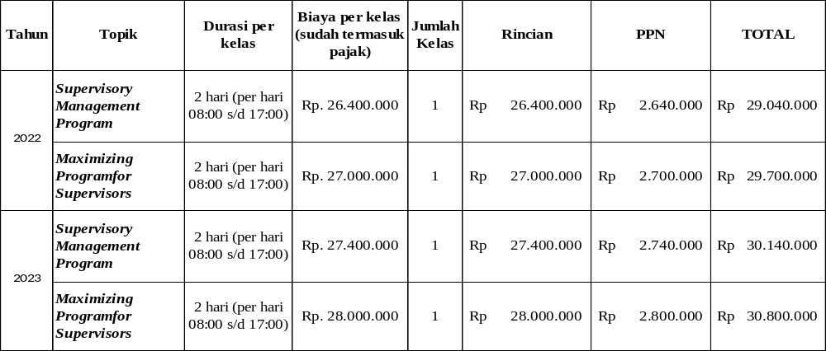

PASAL 5
CARA PEMBAYARAN

5.1. Pembayaran akan dilaksanakan dengan melalui bank transfer ke rekening :
Bank : BNI KCP Karangayu-Semarang
Atas Nama : PT. Abdi Insan Semesta
No. : 3026 24121
5.2. Pembayaran paling lambat 30 hari setelah PIHAK PERTAMA menerima Invoice dari PIHAK KEDUA.
PASAL 6
FORCE MAJEURE

PARA PIHAK tidak dapat dimintakan pertanggungjawabannya atas keterlambatan atau kegagalan dalam memenuhi kewajibannya yang disebabkan oleh kejadian-kejadian di luar kendali PARA PIHAK (selanjutnya disebut sebagai “Force Majeure”), peristiwa mana termasuk tetapi tidak terbatas pada bencana alam, kebakaran, gempa bumi, banjir, epidemi, perang, huru-hara, atau pemberlakuan atau perubahan peraturan perundang-undangan, pembatasan oleh Pemerintah, yang kesemuanya langsung berhubungan dengan pelaksanaan Perjanjian ini. PIHAK yang mengalami Force Majeure harus melakukan segala sesuatu yang dianggap penting sebagai upaya untuk tetap memenuhi kewajiban berdasarkan Perjanjian ini dan jika akibat dari Force Majeure berlangsung lebih dari 30 (tigapuluh) hari kalender maka PARA PIHAK sepakat untuk membicarakan kembali perihal kelanjutan kerjasama ini.

PASAL 7
SISTEM KEAMANAN INFORMASI
  - Para Pihak sepakat untuk menjaga kerahasiaan isi perjanjian ini dan informasi lainnya yang diperoleh berkaitan dengan perjanjian ini, saat ini dan atau dikemudian hari setelah berakhirnya perjanjian kecuali informasi yang sifatnya sudah diketahui oleh umum atau sepatutnya dikategorikan sebagai informasi yang dapat diketahui oleh masyarakat luas atau berdasarkan ketentuan hukum yang berlaku.
  - Para Pihak tidak akan membuka kerahasiaan informasi perusahaan kepada Pihak Ketiga tanpa persetujuan tertulis yang ditandatangani atasan tertinggi dari masing-masing Pihak. (Seperti upload gambar/ video ke media sosial, dll).
  - Apabila Pihak Kedua membocorkan dan/atau menyebarluaskan kerahasiaan informasi perusahaan Pihak Pertama dan mengakibatkan kerugian Pihak Pertama maka Pihak Kedua wajib membayar seluruh kerugian yang diderita oleh Pihak Pertama.
  - Pihak Kedua berperan serta menjaga aset Pihak Pertama.
  - Pihak Kedua dilarang mengambil gambar/ video dalam bentuk apapun selain untuk kepentingan Pihak Pertama.
  - Pihak Kedua dilarang memasuki area yang bukan area kerjanya dan mengakses system informasi tanpa seijin Pihak Pertama.
  - Pihak Kedua wajib menyampaikan semua ketentuan ini kepada semua karyawan yang berkaitan dengan perjanjian ini.

PASAL 8
PENGAKHIRAN PERJANJIAN
  - Perjanjian ini dapat berakhir dikarenakan sebagai berikut:
  - Para Pihak sepakat untuk mengakhiri.
  - Periode perjanjian telah berakhir.
  - Salah satu Pihak cidera janji.
  - Dengan putusan pengadilan.
  - Salah satu Pihak dinyatakan bangkrut/pailit.
  - Pengakhiran perjanjian dalam ayat (1) poin (a), poin (b) dan poin (c) harus dengan memberitahu/diberitahu terlebih dahulu kepada Para Pihak selambat-lambatnya 15 (lima belas) hari sebelum pelaksanaan.

PASAL 9
PENYELESAIAN PERSELISIHAN

  - Dalam hal terjadi perselisihan dalam pelaksanaan Perjanjian ini, maka PARA PIHAK sepakat untuk menyelesaikannya dengan jalan musyawarah untuk mencapai mufakat;
  - Apabila penyelesaian dengan jalan musyawarah untuk mufakat tidak tercapai, maka akan diselesaikan dengan berdasarkan ketentuan perundang-undangan yang berlaku dan berdasarkan hukum Negara Republik Indonesia;
  - PARA PIHAK sepakat untuk memilih domisili hukum yang sah dan tetap pada Kantor Kepaniteraan Pengadilan Negeri Semarang.

PASAL 10
PEMBERIAN HADIAH ATAU JANJI

  - Pihak Kedua dilarang untuk memberikan hadiah dalam bentuk apapun baik berupa uang, barang atau bentuk lainnya yang bernilai uang dan bersifat pribadi kepada staff atau karyawan Pihak Pertama terkait perjanjian ini.
  - Sanksi atas pelanggaran ayat 1 (satu) pasal ini kepada Pihak Kedua adalah:
- Pemutusan perjanjian secara sepihak oleh Pihak Pertama.
- Karyawan Pihak Kedua yang terlibat dalam pemberian hadiah akan dikeluarkan dari perusahaan Pihak Kedua.
- Karyawan Pihak Pertama yang terlibat dalam penerimaan hadiah akan diproses sesuai PKB (Peraturan Kerja Bersama) yang berlaku di tempat Pihak Pertama.
- Pihak Kedua mengembalikan semua pembayaran yang telah diberikan oleh Pihak Pertama.
- Pihak Pertama berhak melaporkan kepada pihak yang berwajib.

PASAL 11
PEMBERITAHUAN
Semua pemberitahuan yang diperlukan berkaitan dengan Perjanjian ini harus dibuat secara tertulis dan dikirimkan kepada penerima yang berhak pada alamat berikut ini :
Pihak Pertama : PT. SAMI Jepara Factory
Alamat : Jl. Raya Jepara – Kudus KM. 28 Jepara 59465
Nomor Telp : 081225291497
Email : Listia _P@sami-jf.co.id
PIC : Listia Prasanti

Pihak Kedua : PT. ABDI INSAN SEMESTA (AIS Training & Consulting)
Alamat : Villa Aster II/G2a, Srondol Kulon, Semarang
Nomor Telp : +62 24 7477640
Email : anton@ais-training.com
PIC : Agus Marhendro

Pemberitahuan serta pesan tertulis lainnya dapat disampaikan secara langsung, layanan kurir internasional atau email. Semua pemberitahuan yang dikirim akan dianggap efektif pada saat pengiriman jika dikirimkan secara langsung, lima (5) hari kalender setelah pengiriman jika disampaikan oleh layanan kurir dan pesan email akan dianggap terkirim pada hari pengiriman.
PASAL 12
PENUTUP

  - PARA PIHAK tidak diperkenankan untuk memindahkan seluruh dan/atau sebagian hak dan kewajibannya kepada PIHAK lain, sebelum mendapat persetujuan tertulis terlebih dahulu dari PIHAK lainnya;
  - Seluruh lampiran dalam Perjanjian ini merupakan satu kesatuan dan menjadi bagian yang tidak terpisahkan dari Perjanjian ini;
  - Hal – hal lain yang belum diatur dalam Perjanjian akan ditentukan kemudian oleh PARA PIHAK dalam perjanjian tambahan (Addendum) yang merupakan satu kesatuan dan tidak terpisahkan dengan Perjanjian ini.
  - Hukum yang berlaku
- Perjanjian ini dan pelaksanaannya tunduk dan patuh pada ketentuan/peraturan hukum yang berlaku di Indonesia.
- Apabila dikemudian hari terbit perundangan baru, agar pasal-pasal dalam perjanjian ini tidak bertentangan dengan perundangan baru tersebut, maka akan dimusyawarahkan kembali oleh Para Pihak dengan tidak membatalkan perjanjian ini.

Demikian Perjanjian Kerjasama ini dibuat dalam rangkap 2 ( dua ) dan bermeterai cukup, yang masing – masing mempunyai kekuatan hukum yang sama dan ditanda- tangani oleh PARA PIHAK pada tanggal tersebut di atas.

PIHAK PERTAMA PIHAK KEDUA

TATSUYA MATSUSHITA AGUS MARHENDRO,ST
Vice President Pimpinan

